TP3 – Applications Web

**Document d’analyse pour approbation du TP3**

**Nom 01 :** Ameur Samy-Lyes

**DA 01 :** 2430934

**Nom 02 :** Arris Yanis

**DA 02 :**2447938

**420-2CW-BB APPLICATIONS WEB**

Table des matières

TP3 – Application Web – Livrable 1 : 2

Nature du projet : 2

Modèle de données logique : 3

Modèle entité-association : 3

Clé de lecture du modèle de données : 4

Modèle relationnel : 4

Croquis d’écrans : 5

Les fichiers de création de la base de données & les scripts d’insertion des données de base : 5

Les scripts DDL (Data Definition Language): 5

Les scripts DML (Data Manipulation Language) : 8

# 

# TP3 – Application Web – Livrable 1 :

## Nature du projet :

Notre projet « TechPulse » est un site web développé pour centraliser et diffuser l’actualité technologique auprès de la communauté étudiante et des passionnés de high-tech. L’objectif principal est de proposer un point d’entrée unique sur les dernières innovations (IA, blockchain, 5G/6G, gadgets grand public) et de stimuler les échanges via une section de commentaires, où chaque lecteur peut donner son avis, poser ses questions et enrichir le débat.

TechPulse s’appuie sur une architecture à cinq écrans : une page d’accueil dynamique présentant les articles récents, une section « À propos » pour présenter l’équipe, une page de liste de catégories, et deux formulaires d’authentification (connexion et inscription). Les deux pages dynamiques principales sont : le système de gestion des utilisateurs (inscription, connexion, « Mot de passe oublié ») et la consultation des articles stockés en base de données, avec possibilité de publier des commentaires.

Notre site vise d’abord les étudiants et le personnel du campus BDEB, mais pourra s’ouvrir à toute communauté tech francophone. Les internautes pourront s’informer sur les nouveautés, laisser leur avis, et proposer eux-mêmes des contenus après enregistrement. Cette dimension collaborative doit renforcer le sentiment d’appartenance à un réseau d’échange et d’apprentissage autour des technologies émergentes.

Sur le front-end, TechPulse est développé en HTML5/CSS3 responsive, avec du JavaScript pour animer les interactions (menu mobile, validations de formulaire, etc.). La base de données est un schéma Oracle, modélisé et géré via SQL Developer (exécuté sur une machine virtuelle). Les feuilles de style sont regroupées dans un unique fichier Style.css, et les icônes proviennent de Font Awesome.

Important : on a utilisé un de nos projet passé comme base pour ce nouveau, car ça correspond aux exigences demandées.

**(Vous avez dit aussi en classe qu’on peut faire ça)**

## Modèle de données logique :

### Modèle entité-association :

Le modèle de données logique illustre clairement la structure et les liens entre ses quatre entités principales :

L’entité **UTILISATEUR** regroupe les informations des membres inscrits (nom, prénom, adresse email, mot de passe, date de création), l’entité **CATEGORIE** définit les thèmes d’articles (nom, description), l’entité **ARTICLE** stocke le contenu publié (titre, introduction, corps de texte, URL de l’image, date de publication) et l’entité **COMMENTAIRE** conserve les retours des utilisateurs (texte du commentaire, date de dépôt). Les relations 1 : N entre **CATEGORIE → ARTICLE**, **ARTICLE → COMMENTAIRE** et **UTILISATEUR → COMMENTAIRE** garantissent la cohérence référentielle : une catégorie peut contenir plusieurs articles, chaque article peut recevoir plusieurs commentaires, et chaque utilisateur peut en poster plusieurs.

### Clé de lecture du modèle de données :

* **CATEGORIE --> ARTICLE**

Une catégorie peut regrouper un nombre illimité d’articles portant sur un même thème.

Chaque article ne peut être rattaché qu’à une seule catégorie.

* **ARTICLE --> COMMENTAIRE**

Un même article peut recevoir un nombre illimité de commentaires émanant de divers lecteurs.

Chaque commentaire ne peut être rattaché qu’à un seul article.

* **UTILISATEUR --> COMMENTAIRE**

Un utilisateur inscrit peut poster plusieurs commentaires sur différents articles.

Chaque commentaire est attribué à un seul utilisateur.

### Modèle relationnel :

## Croquis d’écrans :

* **Ecran d’accueil :**

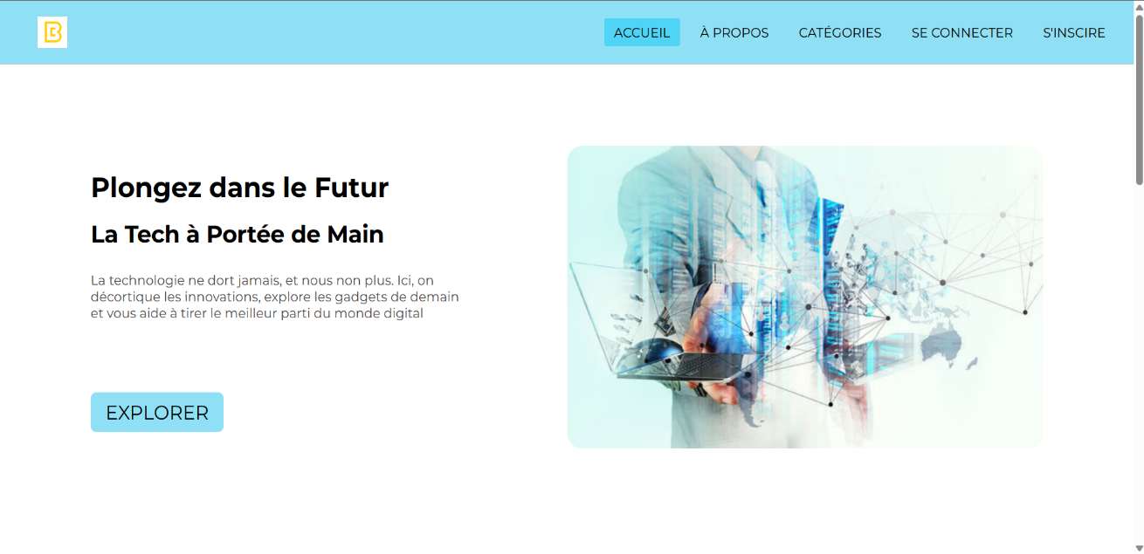

L’écran d’accueil s’ouvre sur une barre de navigation claire, avec le logo à gauche et les liens vers les sections principales (Accueil, À propos, Catégories, Se connecter, S’inscrire) à droite. Un bouton d’appel à l’action « EXPLORER » invitent l’utilisateur à découvrir le contenu ; à droite, une grande illustration renforce l’identité visuelle du site. Cette page sert de porte d’entrée : elle capte immédiatement l’attention, met en avant la proposition de valeur et oriente l’internaute vers les catégories thématiques.

* **Ecran catégories :**

L’écran « Catégories » s’ouvre sur un titre clair indiquant la thématique consultée, puis propose un ensemble de cartes disposées en ligne (ou en grille) que l’utilisateur peut faire défiler horizontalement pour découvrir toutes les catégories disponibles (Innovations & Gadgets, IA & Big Data, Sécurité & Vie Privée, etc.). Chaque carte, illustrée et légendée, sert de point d’entrée vers la liste d’articles correspondante, tandis que le bouton « VOIR PLUS » placé en bas incite à explorer l’ensemble des rubriques du site.

* **Ecran article :**

L’écran Article place en haut un titre centré et une image pleine largeur pour introduire le sujet, suivi de traits de séparation qui structurent visuellement le contenu détaillé en plusieurs paragraphes. Chaque section de texte reprend l’introduction et le corps de l’article, avec des sous-titres pour aérer la lecture. Sous le contenu, un champ de saisie « Donnez-nous votre avis » permet à l’utilisateur de poster un commentaire directement, favorisant l’interaction sans quitter la page.

* **Ecran se connecter :**

L’écran Se Connecter propose un formulaire centré et épuré : un titre clair, deux champs arrondis pour l’email et le mot de passe, ainsi qu’une case à cocher « Me Souvenir » et un lien discret « Mot de passe oublié ». Le bouton « Connexion », large et mis en valeur par la couleur principale du site, invite l’utilisateur à valider ses identifiants. Un lien en pied de formulaire oriente les nouveaux visiteurs vers la page d’inscription, garantissant un parcours utilisateur fluide et intuitif sans surcharger l’interface.

* **Ecran s’inscrire :**

L’écran Inscription propose un formulaire épuré centré sur la page, avec un titre clair et cinq champs successifs pour le nom, le prénom, l’adresse e-mail, le mot de passe et sa confirmation. Chaque champ est mis en valeur par un style arrondi et une légère ombre, facilitant la saisie et limitant les erreurs. Le bouton « Valider », large et coloré, permet d’envoyer les informations pour créer un compte

## Les fichiers de création de la base de données & les scripts d’insertion des données de base :

### Les scripts DDL (Data Definition Language):

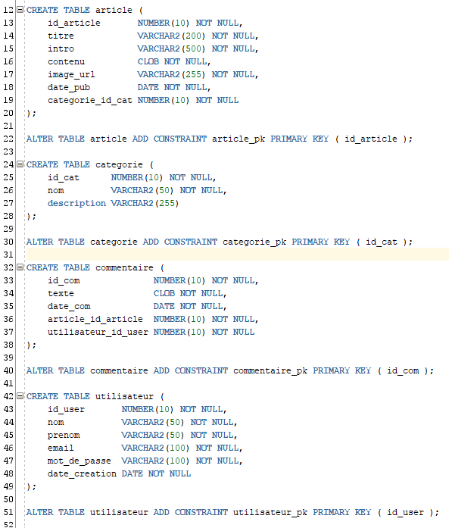

### Les scripts DML (Data Manipulation Language) :

#### Les scripts de peuplement des tables :

* La table commentaire :
* La table article :
* La table categorie :
* La table utilisateur :

#### Le squelette de l’API :

Je les ai copiés dans le dossier « Tables API » dans des blocs notes (pour chacune des tables).